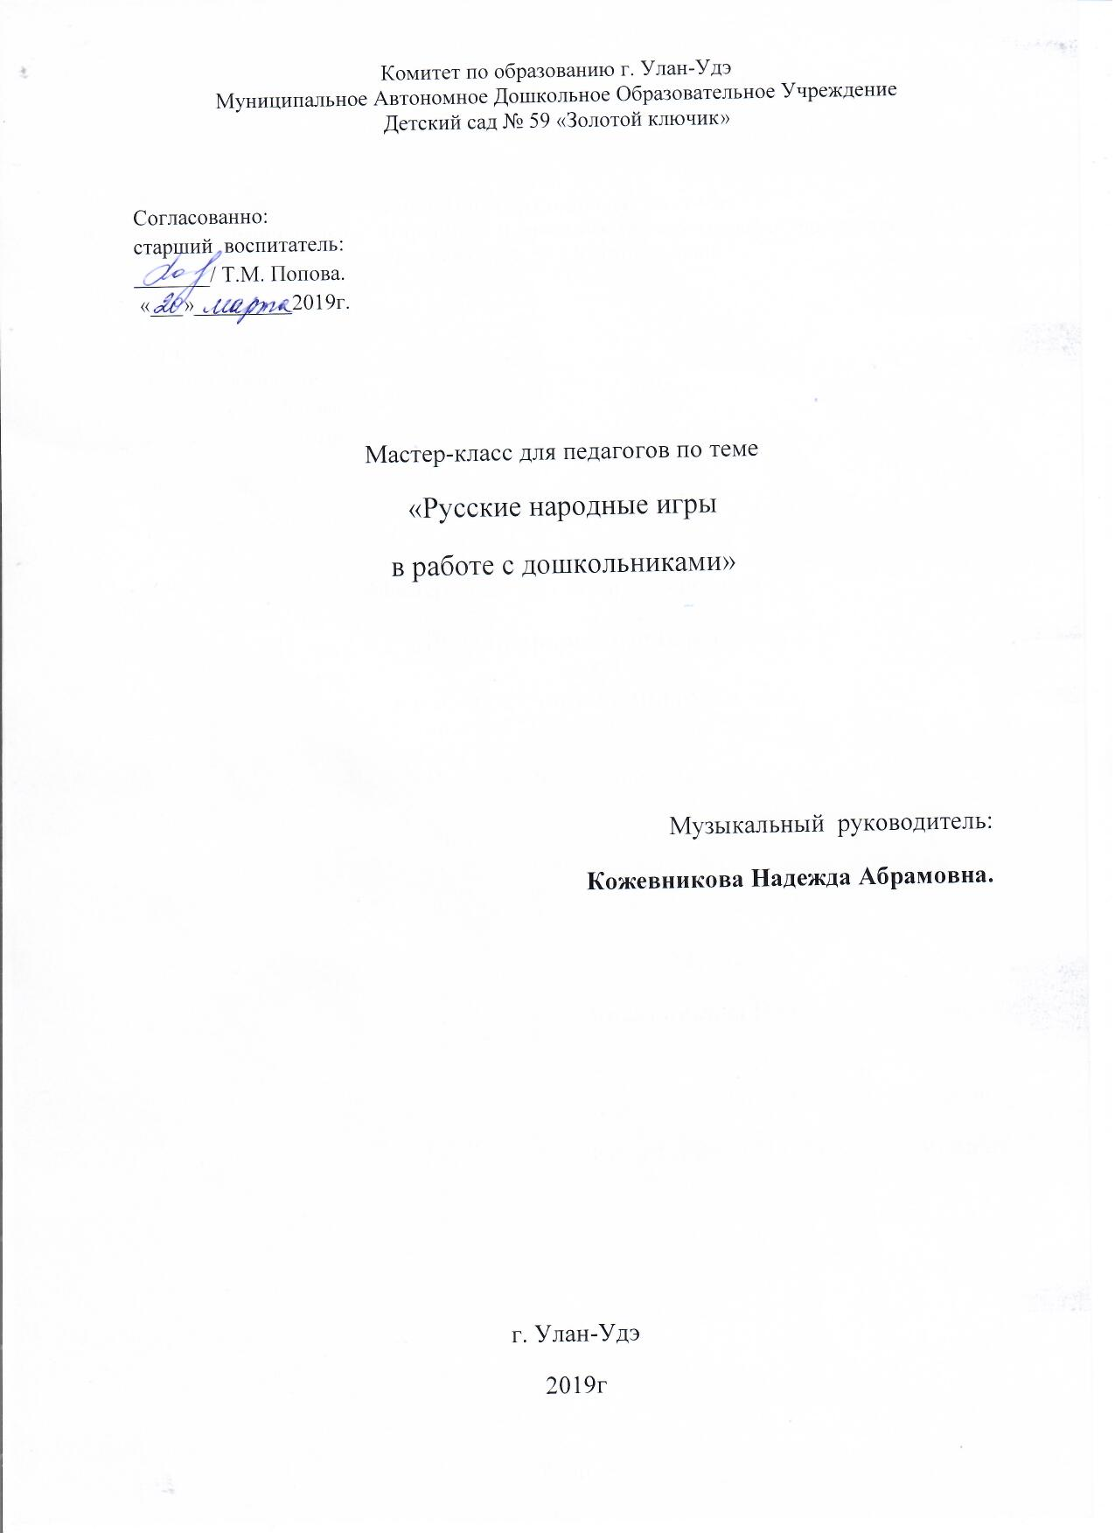

**Цель:** Передача и распространение педагогического опыта по ознакомлению с русскими народными играми для детей дошкольного возраста и методикой их проведения.

**Задачи:**

1. Рассказать об истории, значении, функциях русских народных игр;

2. Познакомить с игровым репертуаром и методикой педагогического руководства;

3. Пополнить РППС групп детей дошкольного возраста картотеками русских народных игр.

**Участники:** педагоги МАДОУ № 59 «Золотой ключик».

**Время проведения:** 21 марта 2019 г.

**Материалы и оборудование:** ноутбук, мультимедиа, фартук, кепка, маска зайца, бубен, «блины-круги», большой и маленький платки; картотека русских народных игр для детей, подготовительной группы; презентация «Русские народные игры»

**Ход мастер-класса:**

*Мастер-класс проводится в помещении.*

-Уважаемые коллеги, здравствуйте!

**I этап - Теоретическая часть.**

В настоящее время актуальным направлением воспитания является формирование у ребёнка интереса к национальной культуре и традициям. Этот процесс проходит наиболее оптимально через народное творчество. Через него ребёнок не только овладевает родным языком, осваивая его красоту и лаконичность, но и приобщается к культуре своего народа, получает первые представления о ней. Она концентрирует в себе опыт человечества, включает в себя огромное количество информации, устанавливает преемственность между прошлым и современностью. Это делает народное искусство универсальным средством социализации. Не случайно К. Д. Ушинский подчёркивал, что «…воспитание, если оно не хочет быть бессильным, должно быть народным».

Чтобы максимально достичь воспитательного эффекта с помощью устного народного творчества, важно не только, чтобы оно было представлено разнообразными жанрами, но и максимально было включено во все жизненные процессы ребёнка в детском саду, во все виды деятельности детей, насколько это возможно.

Русская народная игра имеет многовековую историю. Игры сохранились и дошли до наших дней из глубокой старины, передавались из поколения в поколение, вбирая в себя национальные традиции русского народа. Собирались мальчишки и девчонки вечером на деревенской улице или за околицей, водили хороводы, пели песни, без устали бегали, играя в горелки, в салочки, состязались в ловкости, играя в лапту. Зимой развлечения носили иной характер: устраивались катания с гор, игры в снежки; катались на лошадях по деревням с песнями и плясками. Для всех народных игр характерна любовь русского человека к веселью, удальству.

Русские народные игры доставляют детям большое удовольствие, заставляют много двигаться и требуют ловкости, находчивости, смекалки и упорства.

Народные подвижные игры влияют на воспитание воли, развитие сообразительности, быстроты реакции, физически укрепляют ребенка. Через игру воспитывается чувство ответственности перед коллективом, умение действовать в команде. В народных играх много юмора, шуток, соревновательного задора; движения точны и образны, часто сопровождаются неожиданными веселыми моментами, заманчивыми и любимыми детьми считалками, жеребьевками, потешками, прибаутками. Они сохраняют свою художественную прелесть, эстетическое значение и составляют ценнейший игровой фольклор.

С помощью русских народных игр решаются следующие задачи воспитания и развития детей дошкольного возраста:

1. Знакомство с народными праздниками, входящими в русский народный календарь, с историей их возникновения;

2. Развитие координации движений, мышечного тонуса, артистических умений;

3. Развитие инициативы, организаторских и творческих способностей у детей.

Функции русской народной игры: исторически, прежде всего, развлекательная, потом воспитательная, коммуникативная. Также народная игра - это отличное средство эмоциональной разгрузки для ребенка. Самые разнообразные народные игры могут быть использованы для формирования культуры общения у детей дошкольного возраста. Включая народную игру в учебно-воспитательный процесс, педагог ненавязчиво, целенаправленно вводит детей в мир народной культуры. Особенность народной игры как воспитательного средства заключается в том, что она входит в качестве ведущего компонента в народные традиции: семейные, трудовые, празднично-игровые.

**II этап – Практическая часть.**

- Уважаемые коллеги, основным условием успешного внедрения русских народных игр в жизнь дошкольников всегда было и остается глубокое знание и свободное владение обширным игровым репертуаром, а также методикой педагогического руководства. Педагог, творчески используя игру как эмоционально-образное средство влияния на детей, пробуждает интерес, воображение, добиваясь активного выполнения игровых действий.

При выборе игр для детей следует учитывать следующие факторы (по Г. И. Батуриной и Г. Ф. Кузиной):

1. Возраст играющих. Для младших дошкольников следует выбирать наиболее простые игры, постепенно усложняя их к старшему возрасту за счет введения новых элементов и более сложных правил. Начинать надо с игр с песенным и стихотворным сопровождением, хороводов, в котором участие педагога обязательно. Детям еще сложно контролировать свои движения, поэтому пример взрослого необходим.

2. Место для проведения игр. Народные игры могут проводиться в группе, в зале, на воздухе. Если они проходят в помещении, его необходимо хорошо проветрить.

3. Количество участников игры. Необязательно проводить игры сразу со всей группой, особенно если помещение небольшое. Можно разделить детей на подгруппы. Участие в игре должно быть интересно для каждого ребенка.

4. Инвентарь для игр должен быть подготовлен заранее в достаточном количестве.

5. Знание правил игры. Объясняя детям правила, воспитатель должен встать так, чтобы его все видели. Лучше всего для этого встать в круг вместе с детьми (действие очень многих народных игр происходит в круге - хоровод, но не в его середину. Объяснение воспитателя должно быть кратким и понятным. Его следует сопровождать показом отдельных элементов и всего игрового действа.

6. Выбор водящего лучше всего делать с помощью считалок, которые нравятся детям. Тот из игроков, на кого выпадает последнее слово считалки, начинает водить.

Игра должна быть вовремя закончена. Оснований для этого много: интерес детей к игре, физическая нагрузка, полученная во время игры, режимные моменты дня. Необходимо закончить игру раньше, чем она надоест детям, чтобы у них сохранилось желание поиграть в нее еще раз. Любая игра завершается подведением итогов. Главное здесь - это мнение детей. Воспитатель обращается к детям с вопросами: понравилась ли игра, что в ней было наиболее интересного, кто из детей был самым ловким и быстрым.

- А сейчас, уважаемые коллеги я предлагаю Вам окунуться в мир русских народных игр, превратиться в детей и немного поиграть.

*Проведение русских народных игр (см. приложение)*

**III этап – Заключительная часть.**

-Уважаемые коллеги, в завершить мастер-класс хочется известным изречением: если вы хотите узнать душу народа, приглядитесь, как и чем играют его дети. Многое из того, что было характерно для быта русского народа, с веками исчезло, но кое – что сохранилось лишь в детских играх.

Народные игры - естественный спутник жизни ребенка, источник радостных эмоций, обладающий великой воспитательной силой. К сожалению,   
народные игры почти исчезли из обычной жизни людей, поэтому наша с вами задача, как педагогов, сделать этот вид деятельности частью жизни детей в детском саду, тем самым сохраняя наши народные традиции.

*Педагогам раздаются картотеки русских народных игр.*

Практическая значимость данных картотек заключается в том, что они создают условия возрождения народных игровых традиций и помогают делать досуг детей содержательным и полезным.